• NOMBRE: Enrique Martínez Añón

• FECHA INICIO: 18-11-23

• FECHA FINAL: 18-11-23

• UNIDAD: Seguridad Informática

• CASO PRÁCTICO: Creación de Raids.

• ENUNCIADO: Invéntate un caso practico para esta unidad.

• VERSIÓN ACTIVIDAD: 1

• DIFICULTAD: BAJO

• TIEMPO ESTIMADO: 1 hora y 30 minutos

• TIEMPO REAL: 1 hora

• CONCLUSIÓN: En este caso la creación de raids a sido más costosa pero porque la MV windows va muy lenta y me toca reiniciar la MV más de una vez porque se queda bloqueada.

INDICE
-Practica 1
En una máquina virtual windows10 crea un Raid1, crea una carpeta en el raid1 y elimina un disco de ese raid1. Añade un disco nuevo al raid1 e intenta ver si puedes recuperar los datos del raid1.
Pasos a seguir:
- Crea un RAID 1.
- En su unidad lógica, crea una carpeta.
- Apaga la máquina virtual
- Quita un disco del RAID.
- Agrega un nuevo disco vacío.... del mismo tamaño.
- Arranca la máquina virtual.
- Sin perder la carpeta (datos), trata de recuperar el RAID.
- Se pueden recuperar los datos?
-Practica 2
En una maquina virtual linux haz una copia de seguridad completa, una incremental y otra diferencial de tu carpeta personal. Creala con un comando desde la terminal.

APARTADOS

-Practica 1
- Crea un RAID 1.

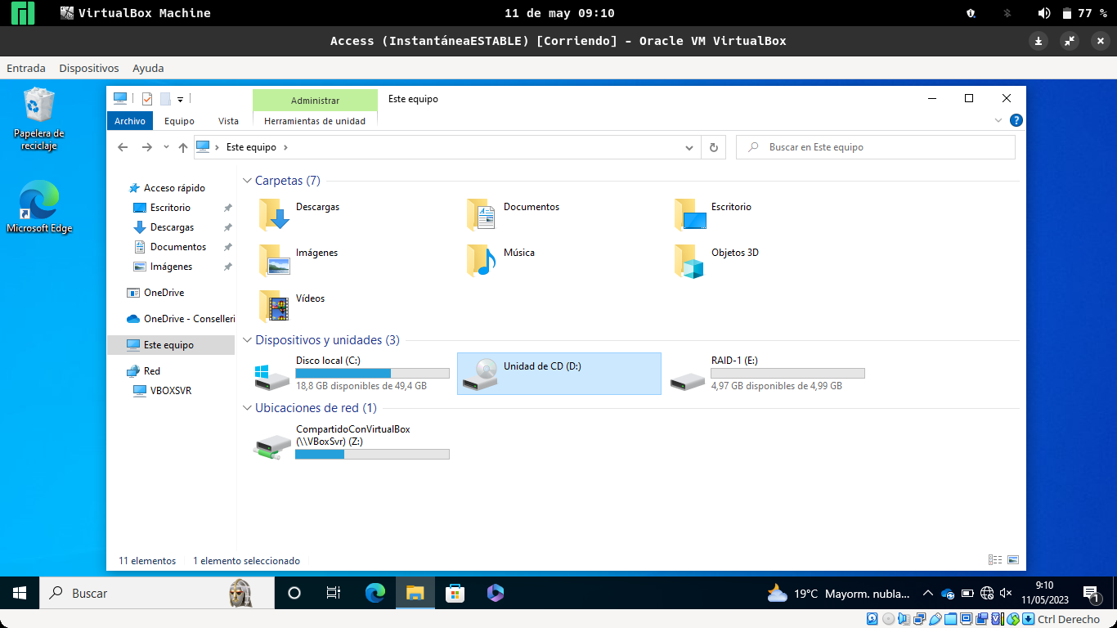
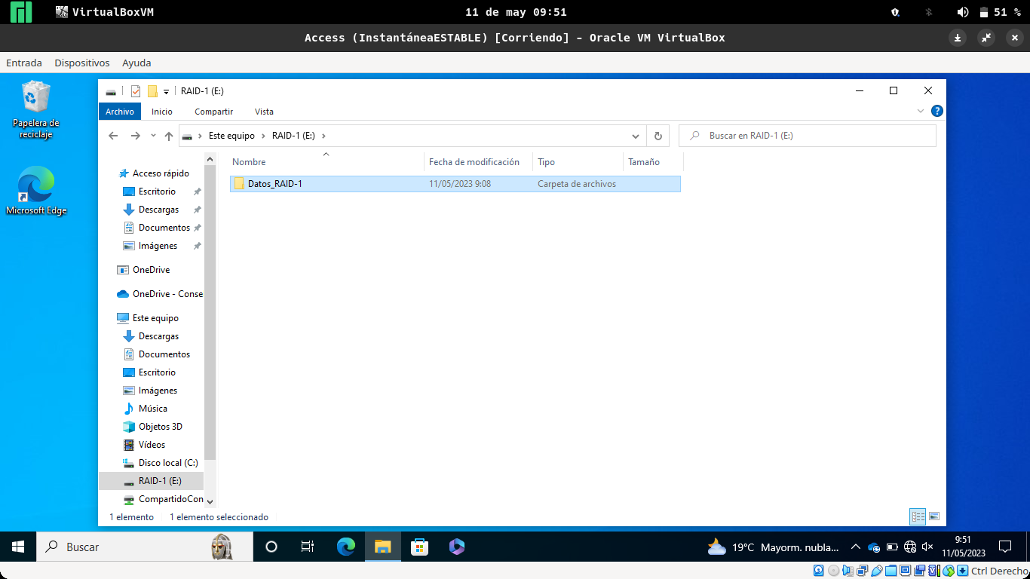
- En su unidad lógica, crea una carpeta.

- Apaga la máquina virtual
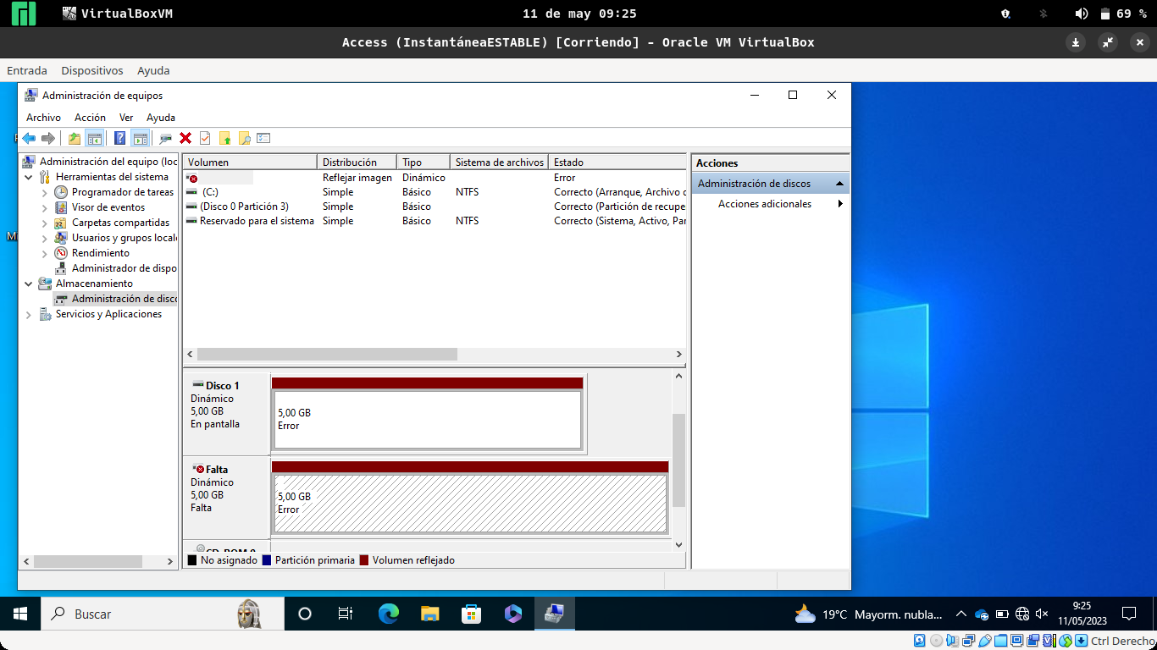
- Quita un disco del RAID.

- Agrega un nuevo disco vacío.... del mismo tamaño.
- Arranca la máquina virtual.
- Sin perder la carpeta (datos), trata de recuperar el RAID.
- ¿Lo has conseguido?¿Cómo lo has hecho?. Adjunta alguna captura.

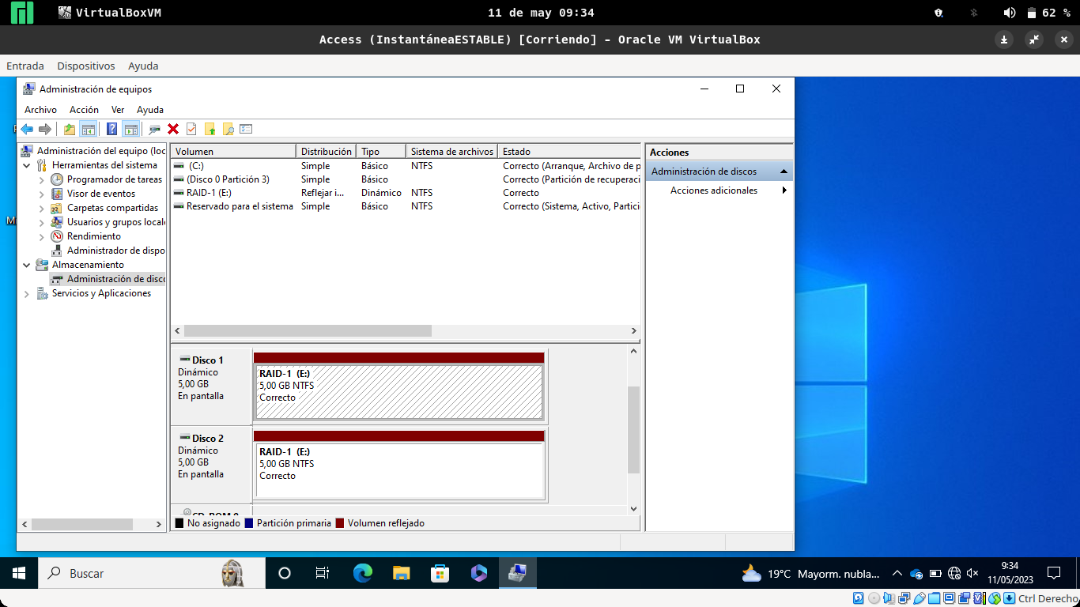
Se puede recuperar ya que si quitas uno te queda el otro con toda la información y lo puedes volver a crear con otro disco vació así lo volverías a tener en espejo como antes.

-Practica 2

- Copia de seguridad completa de la carpeta personal.
tar -jcvf CopiaCompleta0_`data +%d-%m-%Y`.tar.bz2 /home/kike
- Copia de seguridad diferencial de la carpeta personal.
tar -jcvf CopiaDiferencia1_`data +%d-%m-%Y`.tar.bz2 /home/kike -N10may23
- Copia de seguridad incremental de la carpeta personal.
tar -jcvf CopiaIncremental0_`data +%d-%m-%Y`.tar.bz2 --listed-incremental=db.snar /home/kike

